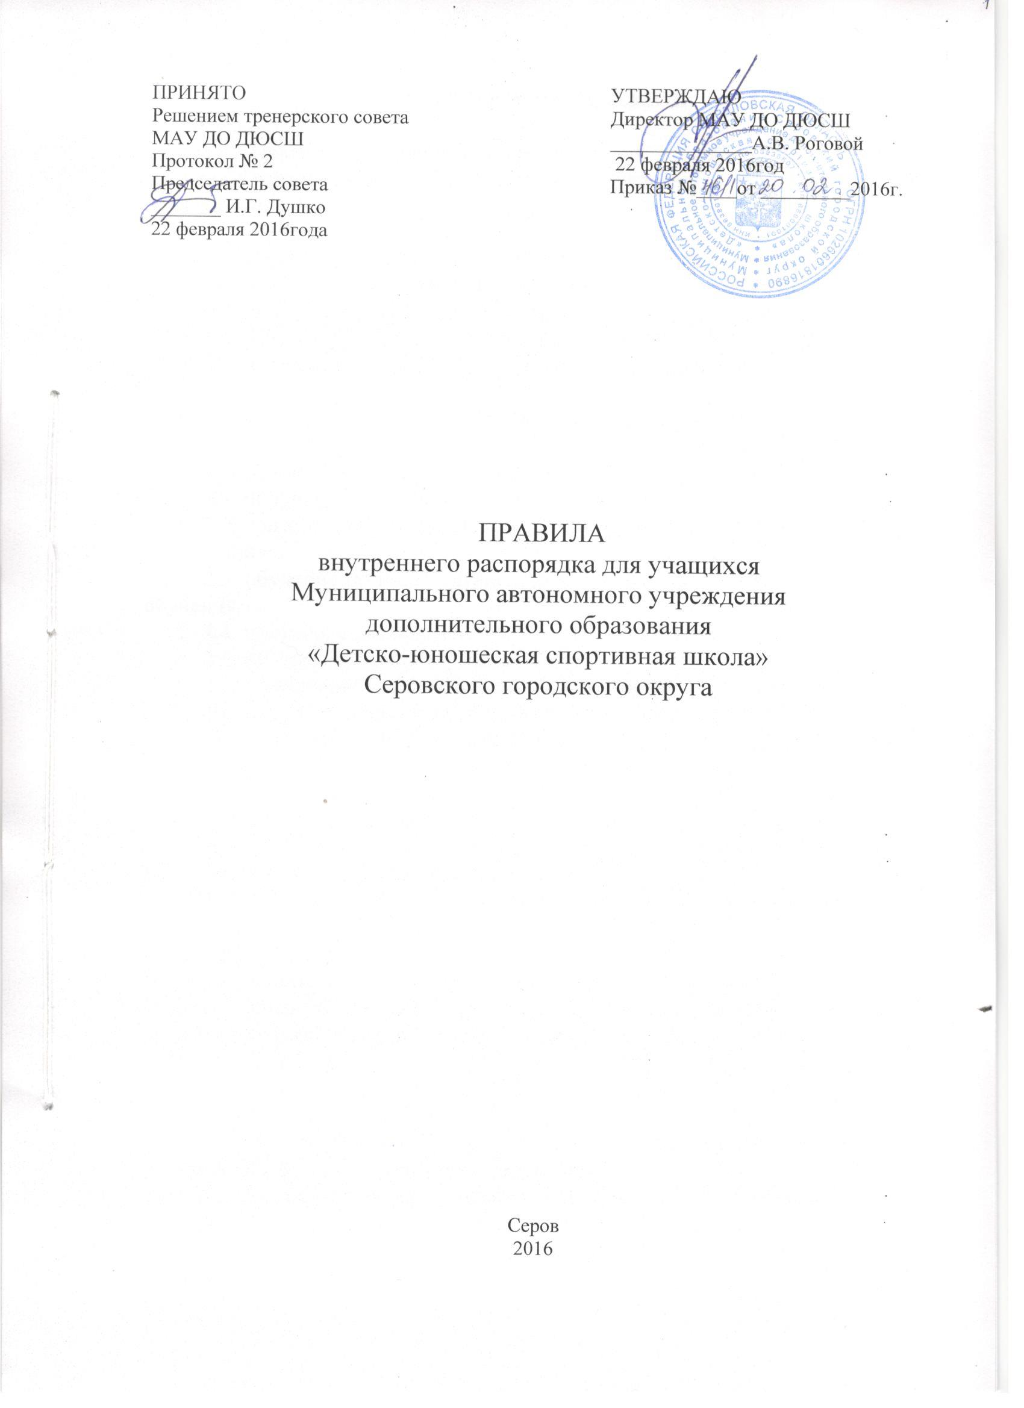
- ОБЩИЕ ПОЛОЖЕНИЯ

1.1. Правила внутреннего распорядка для учащихся, в дальнейшем, Правила, разработаны в соответствии с Федеральным законом «Об образовании в Российской Федерации» №273-ФЗ от 29.12.2012 г., Уставом МАУ ДО ДЮСШ Серовского городского округа.
1.2.Правила устанавливают нормы поведения для учащихся в зданиях и на территории МАУ ДО ДЮСШ, их права и обязанности как участников образовательного процесса, дисциплинарную ответственность.
1.3. Настоящие Правила принимаются решением тренерского совета ДЮСШ и утверждаются директором на неопределенный срок.

2. ПРАВИЛА УЧАЩИХСЯ

Учащимся предоставляются академические права на:
2.1. получение дополнительного образования;
2.2. выбор образовательного учреждения и формы получения образования;
2.3. обучение по индивидуальным учебным планам и ускоренный курс обучения;
2.4. получение дополнительных (платных) образовательных услуг;
2.5. избирать и быть избранным в Совет школы;
2.6. уважение человеческого достоинства, свободу совести и информации, свободное выражение своих взглядов и убеждений;
2.7.свободное посещение мероприятий, не предусмотренных учебным планом;
2.8. добровольное привлечение к труду, не предусмотренному образовательной программой;
2.9. перевод в другие образовательные учреждения соответствующего вида и типа в случае закрытия Учреждения;
2.10. уважение человеческого достоинства, защиту от всех форм физического и психического насилия, оскорбления личности, охрану жизни и здоровья;
2.11. каникулы – плановые перерывы при получении образования для отдыха и иных социальных целей в соответствии с законодательством об образовании и календарным учебным графиком;
2.12. переход с платного обучения на бесплатное обучение в случаях и порядке, которые предусмотрены Правилами порядка, приема, перевода и отчисления учащихся МАУ ДО ДЮСШ;
2.13. ознакомление с учредительными и другим документами, регламентирующими деятельность организации;
2.14. обжалование актов образовательной организации в установленном законодательством РФ порядке;
2.15. бесплатное пользование информационными ресурсами, учебной, научно-методической литературой;
2.16. пользование всеми объектами спорта образовательной организации, предусмотренными установленными локальными актами;
2.17. развитие своих способностей и интересов, участие в смотрах, конкурсах, олимпиадах, спортивно-массовых мероприятиях, в том числе в официальных спортивных соревнованиях;
2.18. поощрение за успехи, достигнутые в учебной, спортивной, научной, творческой и другой деятельности;
2.19. совмещение получения образования с учебой без ущерба для освоения образовательной программы;
2.20. иные академические права, предусмотренные Федеральным законом «Об образовании в РФ» и иными нормативными правовыми актами РФ.

3. ОБЯЗАННОСТИ УЧАЩИХСЯ

Каждый учащийся МАУ ДО ДЮСШ обязан:
3.1. выполнять Устав ДЮСШ;
3.2. добросовестно учится;
3.3. бережно относиться к имуществу ДЮСШ;
3.4. уважать честь и достоинство других учащихся и работников школы;
3.5. выполнять требования работников школы, в соответствии с Уставом и настоящими Правилами.

4. ЗАПРЕТЫ

Учащимся МАУ ДО ДЮСШ запрещается:
4.1. пропускать занятия без уважительной причины;
4.2. приносить, передавать использовать оружие, спиртные напитки, табачные изделия, токсичные и наркотические вещества;
4.3. использовать любые средства и вещества, которые могут привести к взрывам, пожарам;
4.4. применять любые формы насилия в образовательном учреждении;
4.5. производить любые действия, влекущие опасные последствия для окружающих.

5. ПООЩРЕНИЯ УЧАЩИХСЯ

Учащиеся МАУ ДО ДЮСШ поощряются за спехи в обучении, достижения в соревнованиях, общественно-полезную деятельность на благо школы, благородные поступки.
Школа имеет следующие виды поощрений:
4.1. объявление благодарности;
4.2.награждение почетной грамотой;
4.3.право предоставления на доске Почета;
4.4.награждение подарками.
Поощрения применятся директором по представлению тренерского совета, тренера-преподавателя. Поощрения производятся в обстановке широкой гласности, доводятся до сведений учащихся, работников.

6. ПРАВИЛА ПОВЕДЕНИЯ ДЛЯ УЧАЩИХСЯ

Общие правила поведения
6.1. Нельзя пропускать занятия без уважительной причины
6.2. Приходить на тренировку за 10-15 минут до ее начала, имея с собой все необходимое для занятий, опоздавшие могут быть не допущены к занятию.
6.3. Переодеваться только в специально отведенных для этого местах. Одежду складывать аккуратно, ценные вещи оставлять дома или сдавать на хранение тренеру до начала занятия.
6.4. Перед началом занятия снимать все украшения и предметы способные привести к травме: кольца, браслеты, заколки и пр.
6.5. Во всех помещениях соблюдать чистоту и порядок.
6.6. Воздерживаться от чрезмерного эмоционального поведения и праздных разговоров. Нельзя кричать, шуметь, употреблять непристойные выражения и жесты, толкать друг друга, применять физическую силу, бросать различные предметы и т.д.
6.7. До начала занятий, в перерывах и после занятий нельзя бегать по лестницам и коридорам, открывать окна, вставать и садится на перила лестничных ограждений.
6.8. Нельзя открывать двери пожарных и электрощитовых, касаться электрических проводов и ламп.
6.9.В спортивный зал заходить только с разрешения тренера.
6.10. По окончании занятия не задерживаться в зале, раздевалках, не забывать своих вещей.
6.11.Необходимо проявлять уважение к старшим, товарищам и новичкам. Здороваться с тренером и всеми работниками школы.
6.12. Вне школы вести себя так, чтобы не уронить свою честь и достоинство и не запятнать доброе имя спортивной школы.
Правила поведения во время занятий.
6.13. Помнить и неукоснительно выполнять инструкции по охране труда и технике безопасности. Войдя в зал, строго следовать указаниям тренера.
6.14. Телефон оставлять перед занятием у тренера.
6.15. Внимательно слушать объяснения тренера, вопросы задавать в установленном порядке и только после окончания всех объяснений.
6.16. Все упражнения выполнять точно по заданию.
6.17. В случае недомогания или травмы необходимо немедленно сообщить об этом тренеру.
6.18. Помогать тренеру в работе с новичками и отстающими.
Правила личной гигиены.
6.19. Крайне необходимо соблюдать правила здорового образа жизни.
6.20. В день тренировки планировать свой распорядок дня так, чтобы последний прием пищи перед занятием был за 1,5- 2 часа до его начала.
6.21. Посещать занятия необходимо в спортивной форме и обуви в зависимости от вида спорта и места занятий. Вход в спортивные залы ДЮСШ только в сменной спортивной обуви.
6.22. Спортивную форму и обувь содержать в чистоте и порядке, иметь опрятный внешний вид.

